***МБДОУ « Детский сад « Улыбка»***

***Разработка***

***открытого занятия***

***( Конкурс « ВОСПИТАТЕЛЬ ГОДА -2021!***

***на тему :***

***« Личная гигиена»***

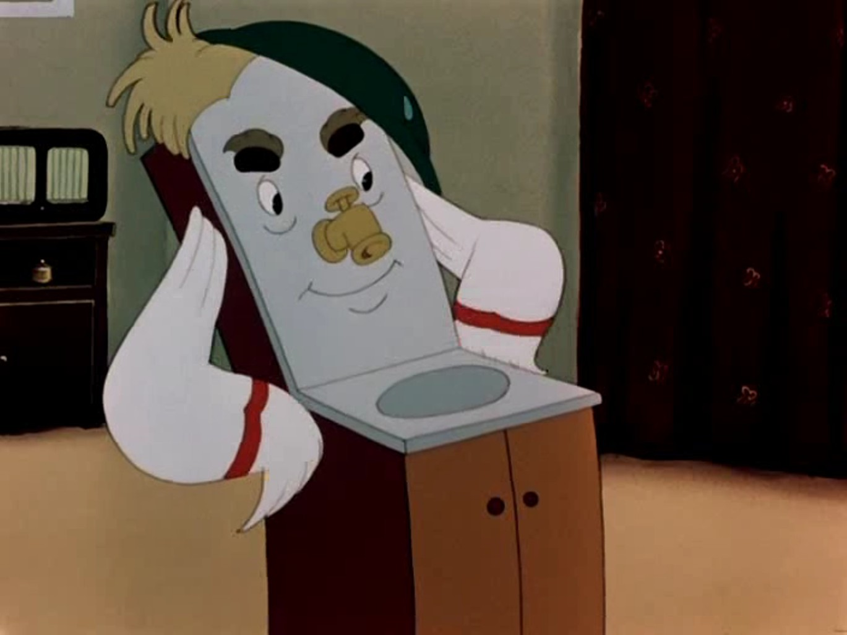

*Воспитатель : Дациева Х.И*

*Конспект   НОД*

*«Правила   личной  гигиены»*

*Задачи:*

*Обучающие*

* *Учить основам  правил личной гигиены; расширять  знания детей о предметах личной гигиены, чистоте и аккуратности.*

*Развивающие*

* *Формировать и прививать навыки здорового образа жизни, развивать гигиенические навыки: мытьё рук, чистка зубов, еженедельное купание.*
* *развивать воображение, фантазию, внимание, сообразительность.*

*Воспитательные*

* *Воспитывать  умение слушать  друг- друга, общаться, быть терпимым, уважать мнение товарища*
* *Создавать положительный эмоциональный настрой.*

*Материал:*

* *Иллюстрации  неряшливого мальчика из книги К Чуковского «Мойдодыр»,посылка от Мойдодыра с предметами личной гигиены, конверт с письмом, , карточки для индивидуальной работы,  мешочки настроений со смайликами (грусть и радость)*

*Словарная работа: личная гигиена, микробы, Мойдодыр, неряха, грязнуля,*

*Предварительная работа: ежедневное формирование  гигиенических навыков, разучивание слов сценки, чтение произведений К.И.Чуковского "Мойдодыр".*

*Методы, приемы: игровой, наглядный, практический, словесный, художественное слово.*

*Ход занятия*

*I. Организационный момент.*

*- Давайте улыбнёмся друг другу, гостям и начнём.*

*- Покажите,  какое у вас настроение.(Дети показывают с каким лицом радостным или грустным они пришли на занятие).*

*- Надеюсь, что к концу нашего мероприятия у всех будет хорошее настроение.*

*Льется чистая водица (Дети показывают движение воды)*

*Мы умеем чисто мыться: (дети имитируют умывание)*

*Пасту белую берем*

*Крепко щеткой зубы трем (показывают как чистят зубы)*

*Моем шею, моем уши,*

*Вытираемся посуше(присаживаются, «вытирают ножки, ручки, животики).*

*На мольберт выставлены иллюстрации из книги К И. Чуковского «Мойдодыр».*

*-Какой мальчик вам больше нравится? Почему?(ответы детей)*

*- Почему от мальчика сбежали вещи?*

*А вы догадались, как можно назвать этого мальчика?*

*(Неряха, грязнуля.)*

*- Правильно. Что надо делать, чтобы не стать похожим на этого мальчика?*

*(Мыть руки, умываться, мыться, чистить и стирать одежду, расчесываться.)*

*- Молодцы! Именно о правилах личной гигиены мы и  будем говорить.* 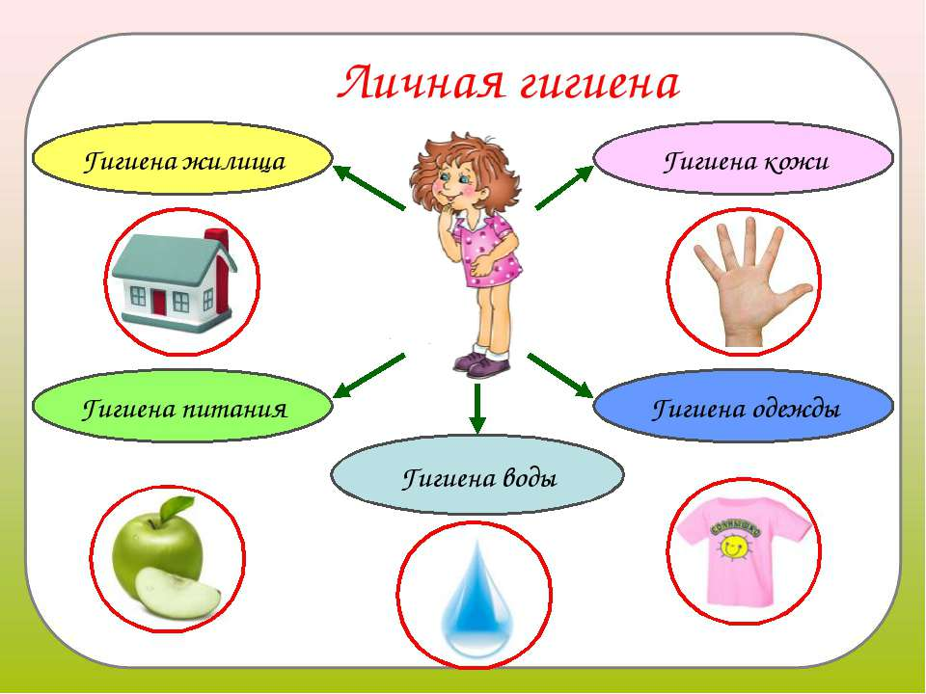

*Как вы думаете, что такое "личная гигиена"? (ответы детей).*

*Личная гигиена - это уход за своим телом, содержание его в чистоте.*

*К концу занятия мы с вами составим правила личной гигиены.*

*Дети разыгрывают сценка про «Девочку чумазую».*

*- Ах, ты девочка, чумазая  
Где ты руки так измазала?  
Чёрные ладошки, на руках дорожки*

*-Я на солнышке лежала  
Руки кверху всё держала  
Вот они и загорели.*

*- Ах, ты девочка, чумазая  
Где лицо ты так измазала?  
Кончик носа чёрный  
Будто закопчённый.*

*-Я на солнышке лежала  
Носик кверху я держала  
Вот он и загорел*

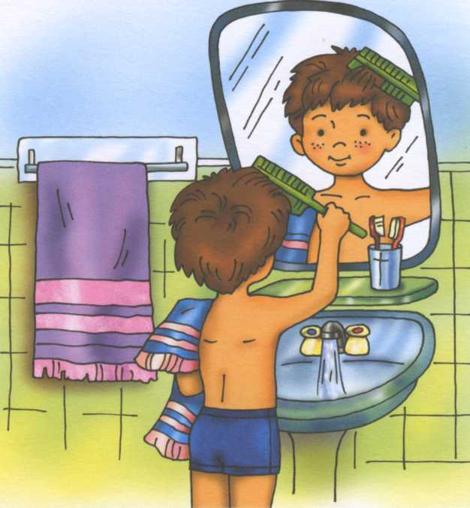

*-Ребята, что нужно сделать девочке, чтобы не превратится в неряху?*

*- Девочка нужно руки тебе помыть.*

*- Давайте девочку научим правильно мыть руки. Кто скажет, как правильно надо мыть руки?*

*- Намочить руки, взять мыло, намылить руки до пены, затем смыть пену водой, и вытереть на сухо.*

*-Скажите, ребята, а когда мы моем руки?*

*- Что может случиться, если не умываться и не мыть руки?*

*- Ребята, а чем покрыто наше тело?*

*(Наше тело покрыто кожей. –*

*Кожа защищает наше тело от болезней. А когда вы бегаете, прыгаете и вам становится жарко, на коже появляются капельки пота. Если кожу долго не мыть, то на ней скапливаются жир и пот, которые задерживают частицы пыли. От этого кожа становится грязной, грубой и перестает защищать наше тело от микробов.*

*Грязная кожа может принести вред здоровью. И кроме того, грязные, неряшливые люди всегда неприятны окружающим.*

*Вот почему кожу нужно мыть, за ней необходимо ухаживать*

*Работа с рабочими   листами «Береги кожу».*

*Рассмотреть рисунки.*

*Подумать, оценить поступки - где поступают правильно, а где неправильно.*

*Закрасить кружки красным цветом, если правильные поступки.*

*Запомнить, что неправильные поступки могут привести к болезни*

*Анализ работ..*

*Физкультминутка*

*Вверх рука и вниз рука  
Вверх рука и вниз рука.  
Потянули их слегка.  
Быстро поменяли руки!  
Нам сегодня не до скуки. (Одна прямая рука вверх, другая вниз, рывком менять руки.)  
Приседание с хлопками:  
Вниз — хлопок и вверх — хлопок.  
Ноги, руки разминаем,  
Точно знаем — будет прок. (Приседания, хлопки в ладоши над головой.)  
Крутим-вертим головой,  
Разминаем шею. Стой! (Вращение головой вправо и влево.)*

*- К нам в группу пришла посылка . Давайте узнаем от кого эта посылка.*

|  |
| --- |
| *Дорогие ребята!*  *Я посылаю вам посылку. В ней находятся интересные загадки, задачки и к ним отгадки. Постарайтесь разгадать. Желаю удачи. До свидания.*  *Ваш Мойдоды* |

*-Отгадайте, что там лежит?*

*Лёг в карман и караулю:  
Рёву, плаксу и грязнулю.  
Им утру потоки слёз,  
Не забуду и про нос. (Носовой платок)*

*Гладко и душисто, моет очень чисто.* *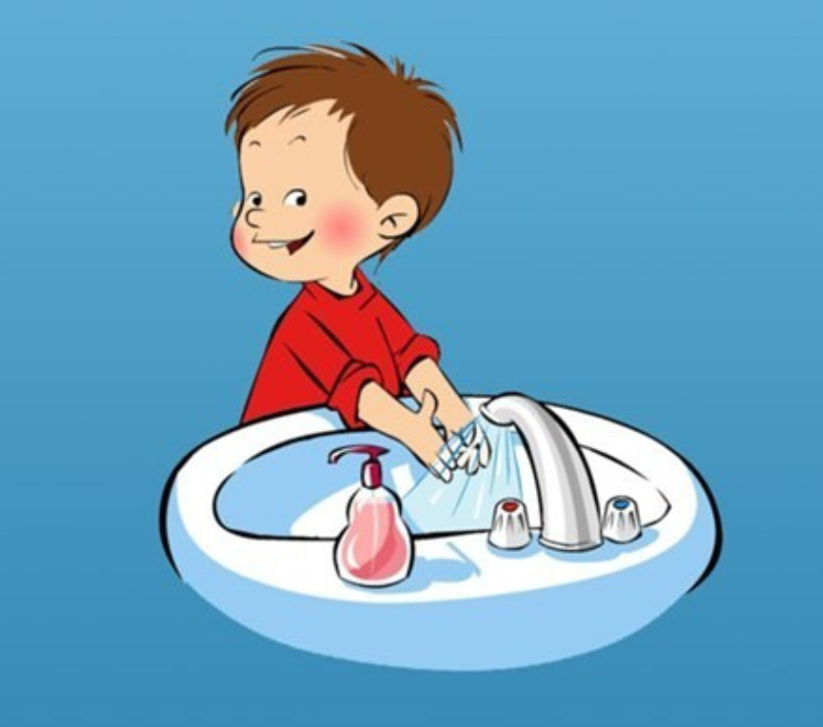  
Нужно, чтоб у каждого было - Что, ребята? (Мыло)*

*Ребенок читает стих-е.*

*У мыла есть забота,*

*Мыло ходит на работу,*

*Сашу мылит, отмывает*

*Часто в гости приглашает.*

*Приглашенье принимай, мыльце ты не забывай!*

*На себя я труд беру:  
Пятки, локти с мылом тру,  
И коленки оттираю,  
Ничего не забываю. (Мочалка)*

*Вот раскинулась мочалка,*

*ей спины твоей не жалко,,*

*Пенит, мылит. отмывает.*

*Телу чистоты желает.*

*Ты с мочалкою дружи,*

*Где что грязно-ей скажи.*

*Грязь на теле-не беда-*

*Ототрет все без труда.*

*Вытираю я, стараюсь  
После бани паренька.  
Всё намокло, всё измялось -  
Нет сухого уголка. (Полотенце)*

*Хожу-брожу не по лесам,  
А по усам, по волосам  
И зубы у меня длинней,  
Чем у волков и медведей. (Расческа)*

*Кто считает зубы нам  
По утрам и вечерам. (Зубная щётка)*

*Дети читают стихи (зубная щетка и тюбик с зубной пастой.)*

*Я щетка-хохотушка.*

*зубам твоим подружка.*

*Люблю все убирать.*

*Мести и вычищать.*

*Здравствуйте, друзья, я тюбик!*

*И совсем я не опасен.*

*Мятный запах мой приятен.*

*Я не жадный говорю,*

*Пасту всем свою дарю.*

*Чтоб улыбка засияла белизной,*

*Вы, ребята, подружитесь и со мной.*

*- Это  предметы личной гигиены.*

*(По ходу работы воспитатель достает кусок мыла, зубную щетку, носовой платок, расческу, полотенце, , щетку для чистки одежды.)*

*- Ребята, вам знакомы с этими предметами? Для чего они нужны?*

*- Ребята, посмотрите "Мойдодыр" оставил нам еще какие-то рисунки, как вы думаете, для чего?*

**

*Игра "что с чем дружит" (работа с карточками)*

*Проверка.*

*- С чем дружит нос:, туфли:, ногти:, волосы.., зубы..?*

*- А вы дружите с зубной щёткой.*

*Почему надо чистить зубы?*

*- На зубах постоянно образуется налёт . Он состоит из микробов и остатков пищи . Пища застревает и между зубами . Поэтому очень важно чистить зубы.*

*- Сколько раз надо чистить зубы?*

*(Два раза в день: утром и вечером).*

*- Мы с вами повторили, как надо мыть руки, умываться, чистить зубы. Еще раз посмотрите на все предметы, лежащие у меня на столе.*

*- Какие предметы нужны, чтобы умыться? (мыло и полотенце)*

*- А какие предметы нужны чтобы почистить зубы? (зубная щётка и зубная паста)*

*Торжественное обещание*

*Чтоб в грязнулю и неряху*

*Мне не превратиться, обещаю каждый день*

*Чисто,чисто  …(мыться)*

*Быть хочу я очень чистой.*

*А не черной галкой.*

*Обещаю я дружить с мылом и……(мочалкой)*

*А еще два раза в сутки*

*Обещаю чистить      ….(зубки)*

*Обещаю всем кругом*

*Быть послушным малышом.*

*Ходить  чистым и опрятным*

*Очень, очень  …(аккуратным).*

*Соблюдение правил гигиены поможет нам быть  здоровыми.*

*Наши дети знают много пословиц о чистоте  и  здоровье.*

* *В здоровом теле - здоровый дух.*
* *Кто аккуратен, тот людям приятен.*
* *Чаще мойся, воды не бойся.*
* *Мыло серо, да моет бело.*
* *Будет мыло пениться, грязь куда-то денется.*
* *Чаще руки мой, грязь вся смоется водой.*
* *Где чистота, там и здоровье.*

*- Ребята, а вы заметили, что мы с вами сами составили правила личной гигиены. Давайте их повторим. (Дети повторяют)*

*Нужно мыть руки с мылом, перед едой. после посещения туалета.*

*Умываться по утрам и вечерам.*

*Два  раза в день чистить зубы.*

*Подстригать  ногти.*

*Следить за своей одеждой, ее чистотой.*

*Не забывать о предметах личного пользования.*

*Расчесывать волосы.*

*Желаем вам всегда соблюдать  правила  гигиены и тогда вы всегда будете здоровы и веселы, и у вас всегда будет хорошее настроение.*

*Мойдодыр прислал вам всем подарки.*